Les câbles et les connecteurs

Les différents câbles rencontrés en AV/M grand public

Les différents câbles

Les câbles qui relient deux composants d’un ensemble hi-fi ou vidéo travaillent de manière différente selon le signal qui les traverse.

La source, un lecteur de CD par exemple, émet un signal électrique (avec un niveau en volts), une bande passante (10Hz-20kHz), et il présente au récepteur une impédance de quelques centaines d'ohms (voir quelques kilo-ohms pour certains).
A l’autre extrémité du câble, le récepteur, un amplificateur stéréo par exemple, présente une résistance apparente plus élevée que celle de l’émetteur, pour ne pas effondrer le signal (adaptation de l'impédance).

Plus on monte en fréquence, plus la géométrie du câble (manière simple de réunir tous les éléments physiques) peut influencer le signal à l’arrivée.
Par exemple, en très basse fréquence et avec beaucoup de niveau (cas du cordon d'alimentation secteur qui travaille en 220 V avec de la puissance et à une fréquence de 50 Hz) les perturbations du signal sont mineures.
A l’autre extrémité du spectre de fréquences, une liaison d’antenne satellite utilise des fréquences de plusieurs Giga-Hertz. Là, la forme des connecteurs induit des perturbations (écho, pertes).

Un câble a principalement deux sources d’altération du signal :

- une atténuation du niveau, fonction de la résistance du câble qui est liée à la section,
- une limitation de la bande passante, principalement due à la capacité entre le conducteur, l’isolant et le blindage ; en effet, tout comme un condensateur, un câble est constitué de surfaces parallèles.
La combinaison de la résistance et de la capacité (RC) produit un filtre passe-bas qui coupe les plus hautes fréquences. Cela n’a pas d'influence si cette fréquence de coupure est très au-dessus de celle requise. La réalisation d’un câble va donc consister à associer un conducteur ayant la résistance la plus basse possible, la capacité la plus faible (qui dépend de nombreux paramètres comme le diamètre ou la matière de l’isolant), et un blindage performant pour éviter de laisser passer des perturbations extérieures.

Quelques câbles sont présentés ci dessous.

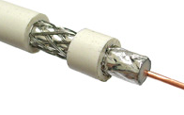
Câble coaxial : ici il s'agit d'un câble d'antenne ; le signal est transmis par l'âme en cuivre (fibre mono-brin) ; un diélectrique la recouvre ; cette gaine est surmontée d'un écrantage et d'un blindage ici (film métallique puis tresse métallique) afin de protéger l'âme des perturbations externes ; enfin l'ensemble est recouvert d'une gaine isolante.
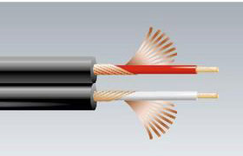
Câble audio blindé : ici, fibres mono-brins entourées par un diélectrique puis par une tresse métallique ; le tout est recouvert d'une gaine isolante.

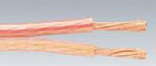
Câble d'enceinte : câble en fibre multi-brins recouvert d'une gaine isolante permettant la transmission de signaux électriques.

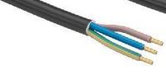
Cordon d'alimentation : fibres mono-brins permettant de transmettre l'énergie électrique.



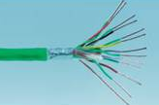
Paires torsadées : fibres multi-brins ou mono-brin permettant de transmettre des signaux électriques ; ces câbles peuvent être non blindés (U/UTP¹) ou blindés (S/FTP, F/UTP², ...).
1

2

Les connexions avec les matériels

Le connecteur a un rôle déterminant. Sa surface extérieure doit assurer un contact franc et fiable avec l’autre connecteur. La nature du métal (alliage de zinc, nickel, bronze, métaux rares...) doit procurer une certaine souplesse, afin de garantir le contact dans le temps en dépit des branchements répétés. La forme des découpes du connecteur (fentes) ont aussi leur importance.
La dorure de surface n'est pas destinée à réduire la résistance, mais à éviter l'oxydation du métal qui pourrait provoquer des effets de micro-étincelles.
A l'intérieur, le connecteur doit être associé au conducteur par une soudure d'excellente qualité, et maintenu par un blindage sans faille.

- Audio analogique
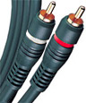   |  | Prise RCA ou Cinch (Radio Corporation of America) : cette connexion asymétrique utilise un câble coaxial. Le câble est doté d'un blindage simple ou double. Le signal est très sensible à la qualité du câble. Cette prise est la plus courante en hi-fi/home-cinéma.
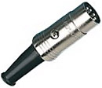  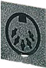 |  | Prise DIN (Deutsches Institut für Normung) : surtout utilisée dans les années 70 sur les appareils hi-fi, elle ne subsiste aujourd'hui que pour la transmission des signaux MIDI en musique électronique et en son professionnel.  Elle est ronde et dispose de 2 à 8 contacts. C'est celle qui est encore utilisée par la norme MIDI.
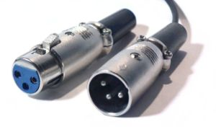 |  | Prise XLR (eXternal Line Return) : connexion symétrique à basse impédance utilisée surtout sur les appareils professionnels. Le câble est construit autour d'une paire torsadée blindée. Il est très résistant aux perturbations électromagnétiques.
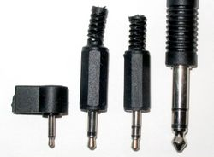   |  | Prise Jack : Stéréo ou Mono, 6,35 mm ou 3,5 mm. Utilisée pour les casques audio, les microphones ou encore pour certains appareils (enceintes pour ordinateur, ...). La liaison asymétrique est trop sensible pour être utilisée sur de grandes longueurs.
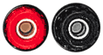 | 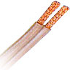 | Bornier à vis et bornier à pince : les borniers à vis sont compatible (le plus souvent) avec des prises banane. Ces prises offrent un excellent contact avec des câbles de fort diamètre. Les amplificateurs professionnels ont adopté la prise Speakon car pour les fortes puissances les prises bananes sont interdites.  Les borniers à pinces sont ceux que l'on rencontre le plus souvent sur les appareils grands publics.  Le rouge (+) et le noir (-) doivent être respectés impérativement. On y raccorde des câbles dédiés aux enceintes.
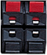

- Audio numérique
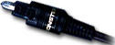 |  | Prise TosLink : prise normalisée pour liaison par fibre optique. Le signal est au format SPDIF.
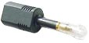 |  | Prise MiniJack optique : certains appareils, surtout les baladeurs MiniDisc, ont une entrée optique sur mini-jack. Les dimensions sont identiques au jack mono classique (diamètre 3,5 mm), mais l'embout est une lentille et le câble une fibre optique. Ce format particulier a été choisi pour offrir une liaison optique numérique sans l'encombrement de la prise TosLink.
 | 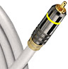 | Prise S/PDIF RCA jaune : S/PDIF (Sony/Philips Digital Interface) est un format d'échange de fichiers numériques audios. Il transite sur une liaison coaxiale asymétrique 75 ohms.

- Vidéo analogique
Prise vidéo RCA jaune : cette liaison est la plus répandue, c'est aussi la moins bonne. Câble 75 ohms (pas de câble audio).
Longueur : entre 1 m et 10 m.
Le signal transitant par ce câble est un signal vidéo composite.
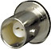  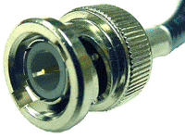 | Prise BNC (British Naval Connector) : comme pour le cas ci-dessus le signal transitant par ce câble est un signal vidéo composite.
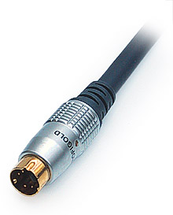   | Prise S-Vidéo (ou Y/C) : meilleur que le composite, ce signal reste inférieur au connexion YUV. Il est cependant plus pratique et permet une très bonne restitution. Le signal est décomposé en luminance (incluant la synchronisation) et chrominance. Les deux signaux voyagent séparément sur deux câbles de 75 ohms coaxiaux blindés.
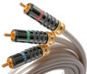 | Prise YUV, prise RCA verte, bleue et rouge : le signal YUV (ou composante) offre la définition maximale sur l'ensemble des signaux vidéo. La synchronisation est parfois séparée (câble gris et noir supplémentaire).

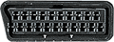  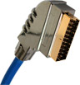 | Prise Péritel (ou SCART) : c'est la prise la plus répandue sur les appareils européens. Sa connexion est de qualité moindre que les RCA. Il faut donc prendre garde à choisir un modèle de qualité. Tous les appareils ne proposent pas le câblage complet de la prise péritel (cf. plan détaillé). Il est possible de récupérer le signal RVB sur la péritel.
  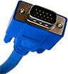 | Prise DB15 (ou RGB) : les ordinateurs utilisent une prise DB15 pour la sortie écran externe. Cette sortie en mode RVB est en résolution VGA, XGA ou SXGA. Ce câble ne véhicule pas de signal sonore.
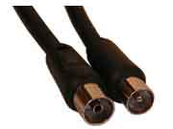  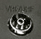 | Prise d'antenne UHV/VHF : on trouve cette prise sur la plupart des appareils audiovisuels grand public. On la raccorde à une antenne extérieure (type râteau) recevant les émissions par le réseau hertzien (réseau terrestre). La télévision analogique ainsi que la TNT passe par ces connexions.
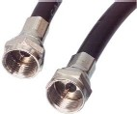  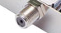 | Prise d'antenne satellite : cette prise se trouve sur les récepteurs satellites ; elle est reliée à une antenne parabolique (antenne satellite), captant les signaux provenant d'un satellite en orbite géostationnaire.

- Vidéo numérique
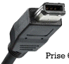  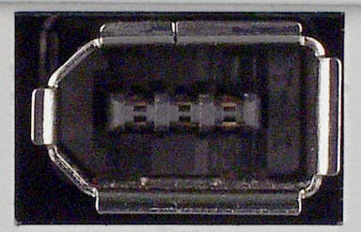 | Prise Firewire (ou IEEE-1394) : nommée aussi iLink par Sony, la connectique Firewire est une liaison à haut débit normalisée sur les caméscopes numériques DV. C'est une connectique spécialisée pour les flux vidéo qui nécessitent des débits important.
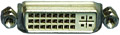  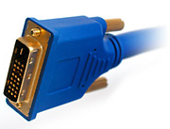 | Prise DVI (Digital Visual Interface) : interface vidéo numérique permettant de relier un moniteur à une source vidéo (DVD, projecteur...) sans passer par l'analogique. Elle est courante sur les ordinateurs pour connecter des écrans à cristaux liquide. Le format HDMI est compatible broche à broche avec le connecteur DVI, avec des extensions. Sa résolution va jusqu'à 1920 x 1080 pixels.
 | Prise HDMI (High Definition Multimedia Interface) : c'est une interface numérique pour les signaux multimédia en haute définition. Elle supporte les standards haute-définition en vidéo, audio multicanal (8 canaux à 192 kHz) et pilotage (renvois de télécommandes). Conçue pour évoluer —en terme de bande passante— pour supporter de nouveaux formats, l'interface HDMI offre 5 Gb/s de débit. Normalisée depuis 2002, elle est aujourd'hui indispensable pour profiter de la haute-définition.
- Données numériques
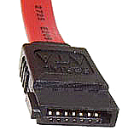  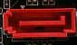 | Prise S-ATA : cette prise est utilisée afin de connecter des périphériques au sein d'un ordinateur (PC).
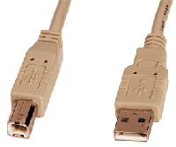  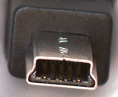  1  2  3 | Prise USB ( 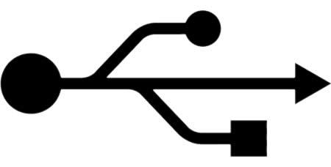 ) : cette prise permet le raccordement de divers matériels (souris, imprimante, ...) ; trois types de prise existe : USB standard type A¹, type B² et mini³.
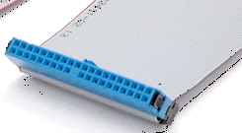 | Prise P-ATA (ou E-IDE) : cette connectique permet la liaison entre la carte mère et un périphérique (type disque dur ou encore lecteur optique). Très longtemps utilisée, elle semble être abandonnée au profit du S-ATA.
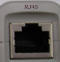  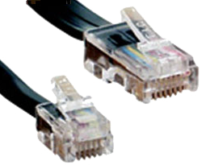  1  2 | Prise RJ45¹ et RJ11² : la prise RJ45 est très utilisée pour les connexions aux réseaux informatiques. Le câble utilisé est un câble de paires torsadées.  La prise RJ11 est surtout rencontrée en téléphonie.
1
- Alimentation électrique
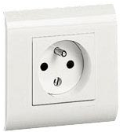  2 | 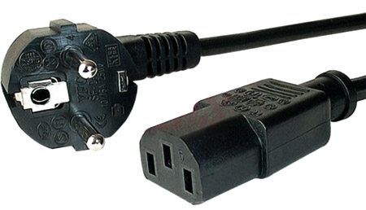  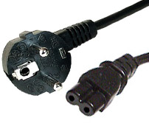 | Câble d'alimentation secteur avec prise de terre¹ et sans prise de terre².
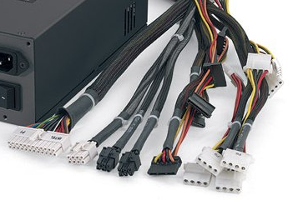  2  3  1  4  5 |  | Connecteurs ATX, 24 broches¹ et 8 broches² pour carte mère.  Connecteurs ATX 6 broches³.  Connecteur d'alimentation S-ATA⁴.  Prise molex⁵.
Quelques questions

Peut-on mettre n'importe quel câble blindé, pour la vidéo comme pour l'audio ?

Non, le comportement du câble dépend de la fréquence. En basses fréquences (jusqu'à 50 kHz), le signal audio se propage mieux dans des paires torsadées que dans des câbles coaxiaux. C'est pourquoi les pros utilisent des liaisons symétriques. La technique de la paire torsadée blindée est aussi utilisée dans les câbles haut de gamme. Avec un câble coaxial, il vaut mieux éviter de trop grandes longueurs. Quand on ne peut pas faire autrement, les fabricants proposent des câbles asymétriques en grandes longueurs, avec une adaptation aux fréquences graves.
Les câbles numériques et vidéo doivent absolument être coaxiaux, avec une impédance spécifique (généralement 75 ohms).
Les antennes, quant à elles, utilisent également des câbles coaxiaux.

Est-il vrai que, plus un câble d'enceinte est gros, meilleur il sera ?

En général oui. Plus la section du câble est importante, plus la résistance est faible. Cependant, d'autres effets apparaissent comme les micro-décharges entre conducteurs qui peuvent influencer la réponse impulsionnelle. En général, on essaie de rester dans des tailles raisonnables (2 à 5 mm2). Les plus fortes sections seront choisies quand la puissance et la longueur sont importantes.

